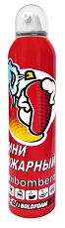
Аэрозольный баллончик МИНИПОЖАРНЫЙ® тушит все основные виды пожаров (А, В, С, Е - до 35 кВт, а также существующий в Европе и отсутствующий в российской номенклатуре класс пожаров F – горение масел и растительных жиров). За 15-20 секунд генерирует около 7-9 литров пленкообразующей пены. Имеет российский сертификат качества. Идеален для квартиры, офиса, дачи, гаража и автомобиля.
МИНИПОЖАРНЫЙ® - это алюминиевый баллончик объемом 250 мл, который способен потушить любые возгорания! Конструкция баллончика очень проста и его применение не вызовет труда даже для ребенка. Он легко устанавливается в транспортных средствах (автомобиле, мотоцикле, снегоходе, квадроцикле и т.д.), в офисах и жилье (кухня, электрощитовая, серверная и т.д.). Поставляемые аэрозоли МИНИПОЖАРНЫЙ® прошли сертификацию в Академии ГПС МЧС России и получили положительную оценку, а также заключение о не разрушении озонового слоя.
МИНИПОЖАРНЫЙ® успешно прошел все необходимые испытания и контроль качества, чтобы соответствовать европейским стандартам. Использование баллончика МИНИПОЖАРНЫЙ® не наносит вреда окружающей среде, организму человека, а также объектам тушения.
Эргономичный алюминиевый баллончик высокого качества заполнен пеной Болдфоам Ф-40 (BoldFoam F-40), в качестве огнетушащего вещества, и сжиженным газом Р134А (R134А) в качестве вытесняющего газа, который обычно используется хладопроизводителями; он не воспламеняемый, не токсичный и не повреждает озоновый слой.
Общий вес 345 г, высота - 21 см, диаметр- 5 см, удобный насадок для нажатия указательным пальцем; он может использоваться любым человеком вне зависимости от возраста или прежних знаний об огнетушителях. За 15-20 секунд он генерирует 7-9 литров пленкообразующей пены с отличными адгезивными свойствами (на вертикальных и горизонтальных поверхностях) и термоустойчивостью. BoldFoam Ф-40 вступая в реакцию с горящими растительными маслами, создаёт эффект омыливания поверхностного слоя, перекрывая доступ кислорода и не давая распространяться огню, а также предотвращая повторные возгорания.
Почему именно МИНИПОЖАРНЫЙ®? Согласно результатам исследований в 70% случаев возгораний домов, пожара можно было бы избежать, если бы они были погашены в их ранних стадиях. Используя МИНИПОЖАРНЫЙ®, вам не нужно думать какой очаг возгорания каким огнетушителем погасить, вы можете оперативно приступать к предотвращению несчастного случая. Подумайте о себе и ваших близких. Инвестируйте в безопасность.
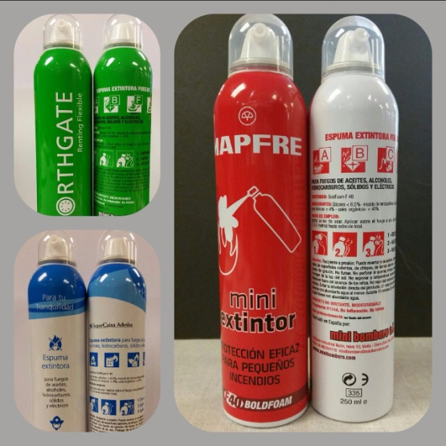
МИНИПОЖАРНЫЙ® является надежным, безопасным продуктом, который предотвращает распространение пожара и возгорания. Он не токсичен и не раздражает кожу, и он не требует постоянной замены колпачков. Он интуитивно понятный, дружественный и его компактный размер дает возможность легко его хранить. Он может использоваться небольшими порциями многократно без дозаправки. Забудьте о сложных инструкциях в критический момент и опередите опасность мгновенно и эффективно.
При заказе от 10 000 шт. возможно индивидуальное брендирование в корпоративном цвете и с логотипом Вашей компании.
Оптовые цены от количества коробок (в 1 коробке 12шт.):
1-3 коробки = 900 руб./шт.
4 - 10 = 850 руб./шт.
11 – 20 = 800 руб./шт.
21 и более = 750 руб./шт.

